附件：4
吐鲁番市鄯善县2018年第二次面向社会
公开招聘教师报名途径

一、网络报名 1、认真阅读简章2、符合条件扫二维码填写信息3、给邮件ssxjyjrsb@163.com 4、报名时间：3月15日至7月31日
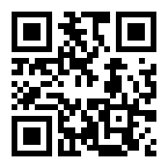
二、招聘团现场报名1、联系各招聘组就近参加招聘2、报名时间：3月15日至7月31日
三、本地现场报名
1、7月1日到7月31日到鄯善县教育局人事办2、报名递交材料，初步审核。
四、补充说明：现场及本地报名人员通过初审者8月10日参加正式资格审核，8月11日-12日面试

